Dialog zwischen Politik und Wirtschaft
EWM begrüßte SPD-Verbände
in Mündersbach

Wie Innovationskraft aus dem Westerwald zum Erfolg auf dem Weltmarkt führt – davon haben sich vier SPD-Gemeindeverbände aus der Region bei der EWM AG in Mündersbach ein Bild gemacht. Unter den Gästen des deutschlandweit führenden Herstellers von Lichtbogen-Schweißtechnik war neben der Bundestagsabgeordneten Gabi Weber auch Hendrik Hering, der Vorsitzende des SPD-Kreisverbands und Präsident des rheinland-pfälzischen Landtags. Susanne Szczesny-Oßing, Vorsitzende des Aufsichtsrats der EWM AG, betonte während des Besuchs, wie wichtig der Dialog zwischen Politik und Wirtschaft sei. Nur so ließe sich das gemeinsame Ziel erreichen, die Attraktivität des Wirtschaftsstandorts nördliches Rheinland-Pfalz zu stärken.

Beim Rundgang durch das Technologie- und Innovationszentrum von EWM bekamen die rund 50 Gäste einen Überblick über die hochmoderne Schweißtechnik des Westerwälder Familienunternehmens. Insbesondere von den bereits heute durch EWM realisierten digitalen Lösungen für die Welt von Industrie 4.0 zeigten sich die Politiker nachhaltig beeindruckt. Im anschließenden Dialog wurde deutlich, wie wichtig die Förderung von Forschung und Entwicklung für mittelständische Unternehmen in der Region ist. EWM investiert mehr als zehn Prozent des Jahresumsatzes in diesen Bereich, um den Vorsprung als einer der führenden Technologietreiber der Branche zu halten und weiter auszubauen.

Das Unternehmen hat sich seit der Gründung durch Edmund Szczesny im Jahr 1957 zu einem der weltweit bedeutendsten Anbieter von Lichtbogen-Schweißtechnik entwickelt. EWM bietet ein vollständiges Systemangebot rund um das Schweißen und unterstützt seine Kunden darüber hinaus auch mit einer eigenen Innovations- und Technologieberatung. An zwölf deutschen und sieben internationalen Standorten sind mehr als 600 Mitarbeiter für das Unternehmen tätig. Am Hauptsitz in Mündersbach laufen dabei alle Fäden zusammen, wie Susanne Szczesny-Oßing beim Besuch der SPD betonte. Dem Unternehmen sei es daher ein besonderes Anliegen, die Attraktivität des Standorts nördliches Rheinland-Pfalz weiter zu erhöhen. In diesem Zuge engagiert sich Susanne Szczesny-Oßing ehrenamtlich als Präsidenten der Industrie- und Handelskammer Koblenz, um so den Dialog zwischen Wirtschaft und Politik im Sinne der zahlreichen heimischen Unternehmen in zu fördern: „Wir wohnen und arbeiten in einer lebenswerten Region. Das wollen und müssen wir als Unternehmen gemeinsam mit der Politik auch sichtbar machen. Nur so können wir qualifizierte Fachkräfte für unser Unternehmen begeistern.“ Diesen Worten schloss sich auch Hendrik Hering als Vorsitzender des SPD-Kreisverbands und Präsident des rheinland-pfälzischen Landtags an. Er betonte, dass es Aufgabe der Politik insgesamt sei, die richtigen Rahmenbedingungen für alle Unternehmen in der Region zu schaffen. So ließen sich auch „Hidden Champions“ und „Vorzeigeunternehmen“ wie EWM bestmöglich unterstützen.

- Stand: 6. Februar 2018
- Umfang: 2.919 Zeichen inklusive Leerzeichen
- Abbildungen: 3

Abb. 1:

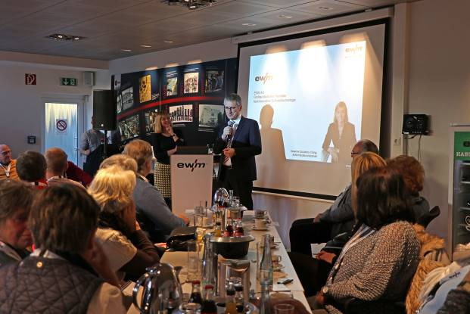

Hendrik Hering, Vorsitzender des SPD-Kreisverbands und Präsident des rheinland-pfälzischen Landtags, betonte in seiner Rede bei EWM in Mündersbach, dass es Aufgabe der Politik insgesamt sei, die richtigen Rahmenbedingungen für die Unternehmen in der Region zu schaffen.

Abb. 2:

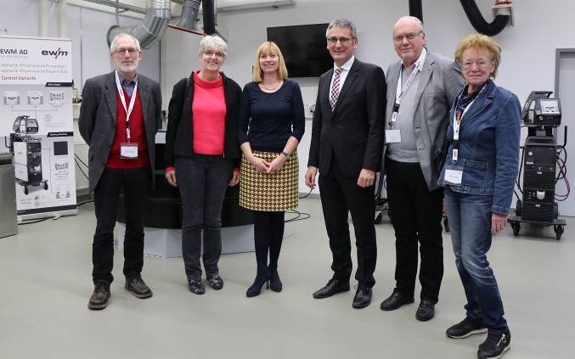

v.l.n.r.: Helmut Kempf (Ortsbürgermeister von Mündersbach), Gabi Weber (Mitglied des Deutschen Bundestags), Susanne Szczesny-Oßing (Vorsitzende des Aufsichtsrats der EWM AG), Hendrik Hering (Vorsitzender des SPD Kreisverbands und Präsident des rheinland-pfälzischen Landtags), Hartwig Scheidt (Vorsitzender des SPD-Gemeindeverbands Selters), Ilse Bracher (SPD Ortsverein Herschbach).

Abb. 3:

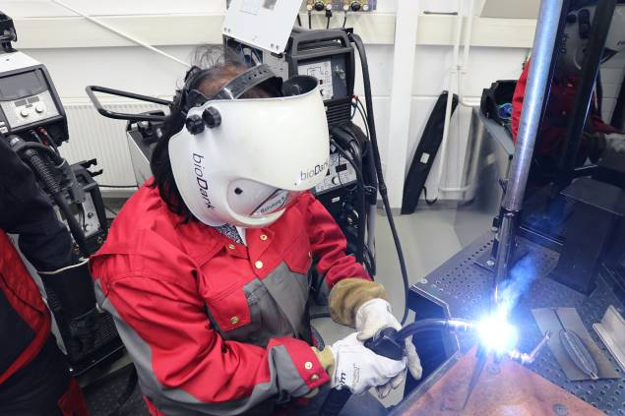

Beim Rundgang durch das Technologie- und Innovationszentrum der EWM AG durften sich die Besucher der SPD auch selbst einmal im Schweißen probieren.

- Über EWM:
Die EWM AG ist der größte deutsche Hersteller und weltweit einer der bedeutendsten Anbieter von Lichtbogen-Schweißtechnik. Das familiengeführte Unternehmen bietet ein vollständiges Systemangebot für erstklassiges Schweißen. Ob Schweißgeräte, Schweißbrenner, Schweißzusatzwerkstoffe oder schweißtechnisches Zubehör für manuelle und automatisierte Anwendungen – EWM bietet alles aus einer Hand. Das Unternehmen übernimmt die technologische Verantwortung für den gesamten Schweißprozess. Kunden profitieren darüber hinaus von einem umfassenden Service- und Dienstleistungsangebot. Dazu zählt auch die Innovations- und Technologieberatung „ewm maXsolution“. Rund 600 Mitarbeiter an zwölf deutschen und sieben internationalen Standorten und Werken sowie weltweit mehr als 400 Vertriebs- und Servicestützpunkte sorgen für eine flächendeckende Präsenz von EWM.
Dank zahlreicher hochinnovativer Entwicklungen von Produkten und Schweißverfahren gilt EWM in der Branche und bei Anwendern als einer der wesentlichen Technologietreiber. Den Mehrwert von Industrie 4.0 bringt EWM mit intelligent vernetzten und produktivitätssteigernden Lösungen in die Schweißfertigung. Die Leidenschaft des Unternehmens für das Schweißen ist im Leitmotiv „WE ARE WELDING“ verankert. Gemeinsam mit der Nachhaltigkeitsinitiative „BlueEvolution“ wird der Anspruch verdeutlicht, die spezifischen Kundenanforderungen optimal zu erfüllen – immer unter Berücksichtigung von Wirtschaftlichkeit und Ökologie. Anwender profitieren von energiereduzierten Schweißprozessen, einem deutlich niedrigeren Rohstoffeinsatz, verringerten Emissionen sowie von insgesamt kürzeren Fertigungszeiten. Im Ergebnis führt das zu einer deutlichen Kosten- und Ressourceneinsparung. Damit steigern Kunden ihre Wettbewerbsfähigkeit und schonen gleichzeitig die Umwelt.

Unternehmenskontakt EWM AG
Heinz Lorenz / EWM AG
Dr.Günter-Henle-Str. 8 / 56271 Mündersbach
Telefon: +49 2680 181-126
E-Mail: heinz.lorenz@ewm-group.com / Internet: www.ewm-group.com

Pressekontakt
Nils Heinen / additiv pr GmbH & Co. KG
Pressearbeit für Logistik, Stahl, Industriegüter und IT
Herzog-Adolf-Straße 3 / 56410 Montabaur
Telefon: 02602-950 99-13 / Fax: 02602-950 99-17
E-Mail: nih@additiv-pr.de / Internet: www.additiv-pr.de

